26 ноября прошла масштабная международная акция Всероссийский тест по истории Отечества. Площадки для проверки знаний зарегистрированы во всех регионах страны, а также в США, Туркменистане, Азербайджане, Приднестровье, ДНР. Акция проходит ежегодно в рамках кампании «Каждый день горжусь Россией». Целью теста является оценка уровня грамотности в области отечественной истории, привлечение внимания к необходимости получения знаний по истории Отечества, сохранение и популяризация исторических знаний, формирование национальной идентичности у граждан Российской Федерации, соотечественников, проживающих за рубежом. Инициатором и организатором акции является Молодёжный парламент при Государственной Думе, соорганизатором Российское военно-историческое общество.
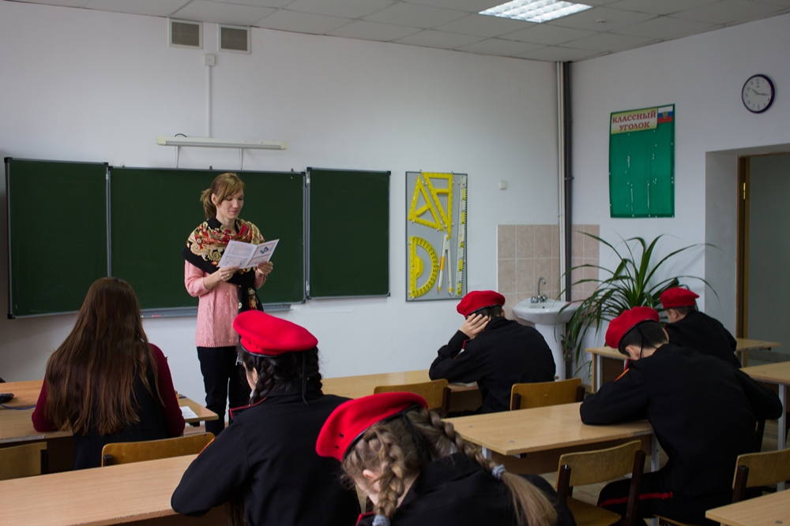
В Кабардино-Балкарской республике в акции приняли участие 1630 человек в возрасте от 14 до 69 лет. Тест состоял из 40 вопросов, охватывающих весь период истории страны, начиная с 882 года. Всего было организованно 39 площадок. На каждой площадке была создана рабочая комиссия, в состав которой вошли учителя, волонтеры, ветераны Великой отечественной войны, работники отделов по делам молодежи и представители муниципальных управлений образования.
Тест по истории Отечества завершен! Средний тестовый балл по республике составляет 26,5. С результатами можно ознакомиться на официальном сайте "Каждый день горжусь Россией" кдгр.рф.
Спасибо всем, кто принял участие! Готовимся к следующему тесту!

